Guía de apoyo al hogar “Religión”
Kínder

Estimados padres, apoderados y queridos niños y niñas, hoy conoceremos los signos más importantes de la oración.

Núcleo: Convivencia y ciudadanía
Aprendizaje esperado: N°11 Apreciar la diversidad de las personas y sus formas de vida, tales como: singularidades fisonómicas, lingüísticas, religiosas, de género, entre otras.

Signos de la oración

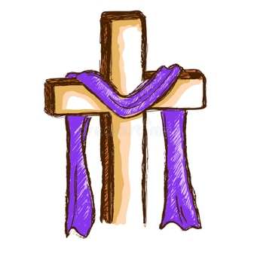
Cuando realizamos nuestra oración, ya sea solitos o en familia, podemos ayudarnos con dos signos, estos son la cruz y la Biblia.
La cruz nos recuerda a jesús, hijo de Dios que dio su vida por nosotros, y por eso, ocupa un lugar importante en las Iglesias y en los altares preparados para orar. La cruz nos recuerda el inmenso amor que Jesús tiene por nosotros, el aceptó morir de esa manera tan dolorosa solo por amor. Así, que cada vez que veamos una cruz, con mucho respeto y agradecimiento hacia Jesús, nos persignaremos.

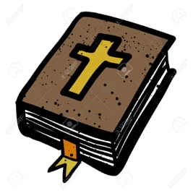
La Biblia, es el libro más importante que tendremos en nuestra vida, porque contiene la Palabra de Dios, que ha sido transmitida por los profetas, por Jesús y sus Apóstoles y es en ella, donde encontramos el llamado que Dios nos hace a ser buenas personas y buenos cristianos. Si queremos escuchar lo que Dios dice, entonces leamos juntos en familia la Biblia.

Observa el siguiente video:
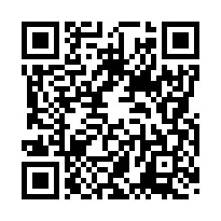
https://www.youtube.com/watch?v=todDpUtz7sU

Actividad N°1: Comenta junto a tu familia

¿Qué es la Biblia?

¿Tienes alguna Biblia en tu hogar?

¿Qué historia sobre Dios, es la que más te gusta?

Actividad N°2: Escribe las letras, usando el código secreto para descubris la manera en que saludamos a Dios.

Actividades del texto:

Realiza las actividades de las páginas 77 de tu libro de religión.

*Realiza tu actividad (puede ser la guía o las del texto), sácale una fotografía y súbela a la Plataforma Lirmi, para que podamos evaluar tus aprendizajes.

